

Eucharistieviering donderdag 26 september 2024

25e week door het jaar

**Intredelied: God heeft het eerste woord(Z.J. 541)**t.: J. Wit - m.: G. Kremer

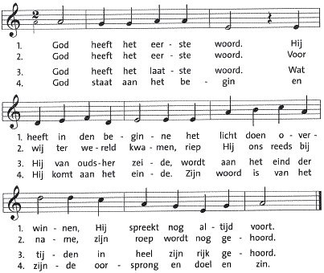

**Eerste lezing: Pred. 1, 2-11***Er is niets nieuws onder de zon.*

**Acclamatie: Alleluia – Ik ben de weg (Z.J. 4 d)**t. en m.: IWVL

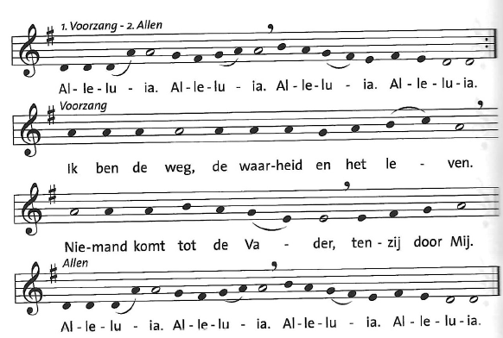

**Evangelielezing: Lucas 9, 7-9***Herodes zei: Johannes heb ik onthoofd. Wie kan dat zijn over wie ik dergelijke verhalen hoor?*

**Voorbeden: Luister Heer, verhoor ons bidden (Z.J. 10 g)**m.: M. Weemaes

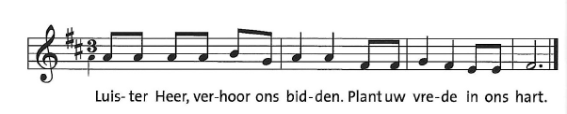

Bidden we   
om **wijsheid**  
voor allen die leiding geven  
in kerk en wereld  
dat ze de goede keuzes maken,  
dat ze ons voorgaan in wegen van gerechtigheid en vrede,  
dat ze moedig zijn om in dialoog te blijven met andere overtuigingen.  
Laat ons bidden…

**Luister, Heer, verhoor ons bidden. Plant uw vrede in ons hart.**

Bidden we   
om **vrede**in grote en kleine woorden  
veraf en dichtbij  
vandaag en morgen.  
Maak ons wakker en attent voor  
de echte verdraagzame solidariteit.  
Laat ons bidden….

**Luister, Heer, verhoor ons bidden. Plant uw vrede in ons hart.**

Bidden we   
**voor al wie zich aan God hebben toegewijd**in welke levensvorm ook,  
dat zij zich in goede en kwade dagen  
steeds door Hem gedragen mogen weten.  
Laat ons bidden….

**Luister, Heer, verhoor ons bidden. Plant uw vrede in ons hart.**

Bidden we  
voor allen die de **moed** nooit opgeven,  
hun geloof en hun idealen bewaren.  
Dat zij velen tot voorbeeld en inspiratie mogen zijn.  
Laat ons bidden…

**Luister, Heer, verhoor ons bidden. Plant uw vrede in ons hart.**

Bidden we   
voor wat er **in ons hart** leeft en  
door ons hoofd spookt.  
Laat ons bidden….

**Luister, Heer, verhoor ons bidden. Plant uw vrede in ons hart.**

**Slotlied: Dankt, dankt nu allen God (Z.J. 585)**t.: M. Rinckart, vert. J. Wit - m.:J. Crüger



